

高爾夫》加拿大女子公開賽，徐薇淩目標前十
羅開Golf 頻道 2018年8月23日 上午12:19
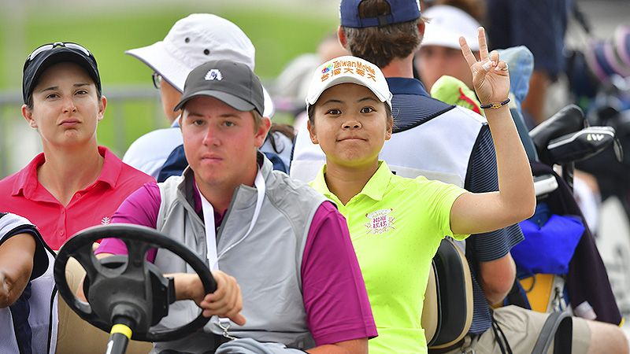
高爾夫》加拿大女子公開賽，徐薇淩目標前十

【羅開新聞中心Thomas綜合報導 圖提供/LPGA】球后爭霸戰火延燒到了楓葉國，本周四在加拿大Saskatchewan（薩克其萬省）的Wascana Country Club（瓦斯卡納鄉村俱樂部）進行總獎金兩百二十五萬美金的CP Women's Open（加拿大女子公開賽）。比賽集結一百五十六位女將，力爭冠軍獎盃。參賽陣容包括衛冕冠軍、現任世界第一的朴城炫（Sung Hyun Park）。
加拿大女子公開賽是Race to the CME Globe（全球追逐戰）的第二十四站賽事。今年在U.S. Women's Open（美國女子公開賽）、Kingsmill Championship presented by GEICO（金斯米爾錦標賽）以及Aberdeen Standard Investments Ladies Scottish Open（蘇格蘭女子公開賽）三度奪魁的泰國一姐Ariya Jutanugarn（艾莉雅•茱塔努岡）繼續以3,413分遙遙領先群雌；
韓裔澳洲女將李旻智（Minjee Lee）藉由LPGA Volvik Championship（沃維克錦標賽）一戰奪冠，以2,199分暫居第二；本賽季另一位三冠王—Volunteers of America LPGA Texas Classic（德州菁英賽）、KPMG Women’s PGA Championship（女子PGA錦標賽）、Indy Women in Tech Championship Driven by Group 1001（印第安納女子錦標賽）的世界球后朴城炫則以2,003分位列第三；
首屆HUGEL-JTBC LA Open（洛杉磯女子公開賽）冠軍、泰國人Moriya Jutanugarn（莫莉雅•茱塔努岡）以1,964分緊隨其後；2018年2018年的LPGA超級新人高真榮（Jin Young Ko），賽初就拿下ISPS Handa Women’s Australian Open（澳洲女子公開賽）勝利，以1,939分暫列第五
去年在前三天僅僅擊出低於標準六桿的朴城炫，決賽日出發時還落後四桿，接下來在Ottawa Hunt and Golf Club（渥太華高爾夫俱樂部）如入無人之境，全場攻下七記博蒂，零柏忌完美演出，繳出一張低於標準桿七桿的六十四桿，以低於標準桿十三桿的二百七十一桿，兩桿之差擊敗同胞選手李美林（Mirim Lee），後來居上贏走冠軍，今年將在不同的球場挑戰衛冕冠軍，與捍衛球后寶座。
「很榮幸能夠登上世界第一，希望這次可以維持久一點。」去年十一月初僅僅當了一週短命球后的朴城炫，在上個星期天贏得印第安納女子錦標賽時說。
台灣女將將有徐薇淩、錢珮芸、曾雅妮與李旻出賽。在全球追逐戰排名暫居四十四位的徐薇淩對加拿大有諸多美好回憶，本週開心的來到楓葉國比賽。
徐薇淩說：「很開心回到加拿大，我對這裡的印象一直很好，記得小時候第一次出國就是來加拿大。而且記得我第一年在這場比賽成績是二十五名，去年是三十名，雖然沒有特別出色，但是都還不錯。」
本賽季截至目前，徐薇淩已有四場比賽獲得前二十，本週她期望自己能夠躋身前十行列，徐薇淩說：「希望自己能夠控制，不要想太多，現在的目標就是取得更多的前十，之後努力向冠軍前進。上週有很多推桿沒進，非常可惜，這週一直練習六步以內的推桿，希望成績能比前兩次還好，目標爭取前十。」

